*Лабораторная работа* 2

**Цифро-аналоговые преобразователи**

**Цель работы.**

Ознакомиться с основными типами цифро-аналоговых преобразователей.

Освоить расчёт номиналов цифро-аналоговых преобразователей с весовыми резисторами и цифро-аналоговых преобразователей лестничного типа.

Цифро-аналоговые преобразователи (ЦАП) применяются в информационно-измерительных системах, в технике связи, в цифровом телевидении, в бытовой технике и т.п. Они используются для преобразования цифрового кода в аналоговый сигнал для управления исполнительными органами (электроприводами, электромагнитами, отклоняющими системами, звуковоспроизводящими устройствами и т.п.) в автоматических управляющих системах, в системах отображения и передачи информации и т.д. Подавляющее большинство ЦАП преобразуют двоичный цифровой сигнал в аналоговый сигнал (как правило, напряжение), значение которого пропорционально входному цифровому коду.

Рассмотрим структуры и принцип действия ЦАП основных типов.

**1. ЦАП с весовыми резисторами.**

Принцип действия ЦАП с весовыми резисторами основан на применении набора резисторов, каждый из которых имеет сопротивление, в 2 раза большее предыдущего.

Схема простейшего ЦАП с весовыми резисторами приведена на рис.1.

|  |
| --- |
|  |
| Рис.1. Структурная схема простейшего ЦАП с весовыми резисторами |

В этой схеме стабильный постоянный ток протекает через последовательно соединённые резисторы, сопротивление каждого из которых в 2 раза больше предыдущего. Протекающий через линейку резисторов ток вызывает на ней падение напряжения, пропорциональное сумме сопротивлений резисторов. Замыкание накоротко какого-либо резистора приводит к уменьшению суммарного сопротивления на величину сопротивления замыкаемого резистора. Замыкая различные наборы ключей на рис.1., можно задавать любое значение сопротивления (в пределах имеющейся разрядной сетки), и, таким образом, получать любое выходное напряжение.

Для устранения влияния на схему подключаемой к ней нагрузки целесообразно использовать буферный каскад с большим входным сопротивлением, как показано на рис.1. Буферный каскад проще всего выполнить на операционном усилителе, как это изображено на рис.5.

Приведённая схема использует источник стабильного тока с заземлённой нагрузкой, что может оказаться трудновыполнимым. Если требования к точности ЦАП невелики, можно в качестве источника стабильного тока использовать просто резистор с сопротивлением, намного большим, чем суммарное сопротивление линейки резисторов, такой вариант использован в схеме рис.1.

Гораздо практичнее вместо источника стабильного тока использовать источник стабильного напряжения. Структурная схема такого ЦАП с весовыми

|  |  |
| --- | --- |
| резисторами и суммированием токов приведена на рис.2. Набор резисторов с сопротивлениями одного в 2 раза больше другого подключается к источнику напряжения. Токи, протекающие через резисторы, отличаются также в 2 раза. |  |
| Рис.2. Структурная схема ЦАП с весовыми резисторами  и суммированием токов. *N* – количество разрядов ЦАП |

Входной цифровой код определяет набор резисторов, токи которых суммируются в общем узле. Суммарный ток поступает на преобразователь тока в

|  |  |
| --- | --- |
| напряжение, выходное напряжение которого является выходным сигналом ЦАП.  Преобразователь тока в напряжение обычно выполняется на операционном усилителе (рис.3). Коэффициент преобразования преобразователя определяется сопротивлением резистора *R* и его следует выбирать таким, чтобы операционный усилитель не входил в насыщение. |  |
| Рис.3. Преобразователь тока в напряжение |

Альтернативой структуре, изображённой на рис.1 является ЦАП с суммированием напряжений, структурная схема которого приведена на рис.4. В этом ЦАП используется линейка последовательно включённых резисторов, сопротивление каждого из которых в 2 раза больше предыдущего. Таким образом, в точках соединения резисторов создаётся набор потенциалов, с величинами, отличающимися друг от друга в 2 раза. Для суммирования этих потенциалов используется резистивный сумматор. Резистивный сумматор не будет искажать работу резистивной линейки только в том случае, если ответвляемые в него токи существенно меньше тока, протекающего в линейке, то есть при выполнении условия *r* >> *R*N-1.

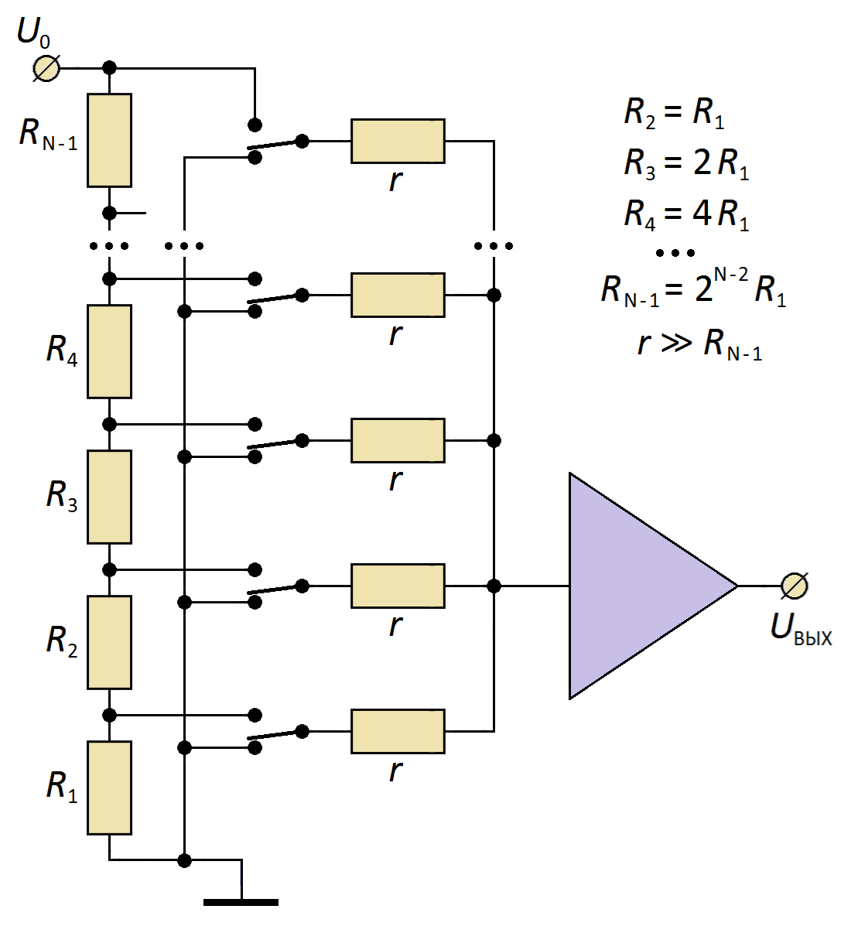

Рис.4. Структурная схема ЦАП с весовыми резисторами и суммированием потенциалов. N – количество разрядов ЦАП

Для адекватной работы резистивного сумматора необходим буферный каскад, обладающий высоким входным сопротивлением. В его качестве проще всего использовать неинвертирующий усилитель на ОУ (рис.5).

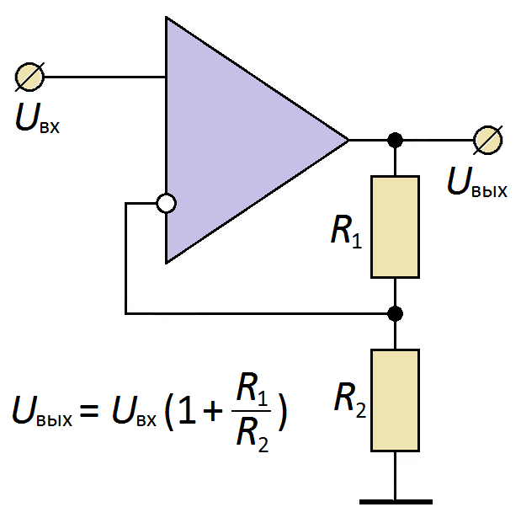

Рис.5. Буферный каскад для схем рис.1 и рис.3

При расчёте буферного каскада следует выбирать его коэффициент усиления таким, чтобы операционный усилитель не входил в насыщение.

**2. ЦАП лестничного типа.**

Недостатком ЦАП с весовыми резисторами является необходимость использовать резисторы с прецизионно подобранными сопротивлениями. Прецизионность подбора определяет линейность передаточной характеристики ЦАП. От этого недостатка в значительной степени избавлены ЦАП лестничного типа, использующие так называемую матрицу R-2R, в состав которой входят резисторы только двух номиналов, причём один из них должен быть ровно в 2 раза больше другого. Это сильно снижает требования к технологии изготовления этих резистров, и матрица R-2R, как правило, выпускается методами интегральных технологий.

На рис.6 приведена матрица R-2R и напряжения и токи в ней при подаче на её вход постоянного напряжения. При её использовании в распоряжении появляется прецизионно подобранный ряд напряжений, отличающихся друг от друга ровно в 2 раза, а также прецизионно подобранный ряд токов, отличающихся друг от друга также ровно в 2 раза.

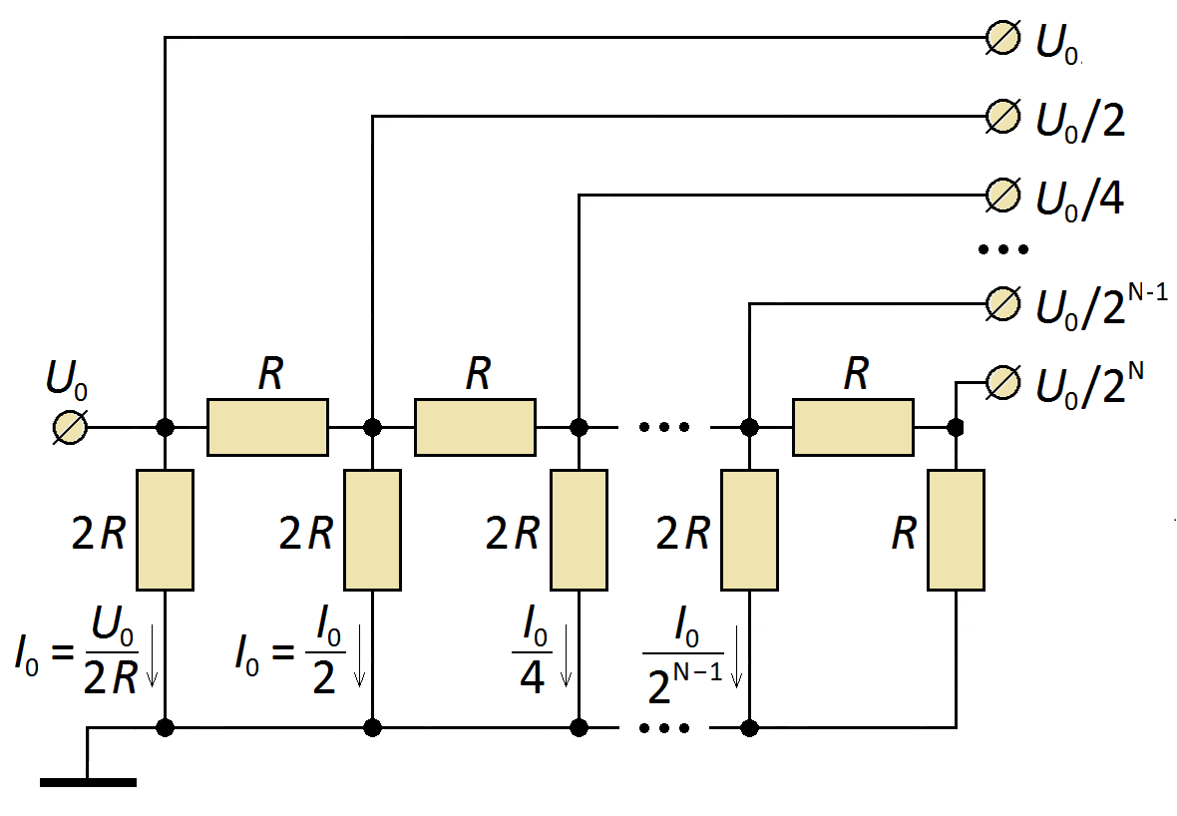

Рис.6. Матрица R-2R

Как и в случае ЦАП с весовыми резисторами, можно суммировать либо токи, либо потенциалы, и два эти варианта использования матрицы R-2R показаны на рис.7 и рис.8.

Использование матрицы R-2R позволяет сильно повысить прецизионность передаточной характеристики ЦАП.

|  |
| --- |
|  |
| Рис.7. ЦАП на матрице R-2R с суммированием токов. *N* – количество разрядов ЦАП |
|  |
| Рис.8. ЦАП на матрице R-2R с суммированием потенциалов. *N* – количество разрядов ЦАП |

**Порядок выполнения работы.**

1. Получить у преподавателя исходные данные:

– количество разрядов ЦАП;

– постоянное напряжение *U*0;

– максимальное значение выходного напряжения ЦАП;

– вариант построения ЦАП с весовыми резисторами;

– вариант построения ЦАП лестничного типа;

2. Собрать схему ЦАП с весовыми резисторами (рис.1, рис.2 либо рис.4 по указанию преподавателя).

При использовании программы-симулятора Proteus для задания цифрового кода в процессе симуляции следует выбирать переключатели DIPSW… и SW-SPDT и операционный усилитель 741.

3. Задавая с помощью переключателя цифровой код, снять зависимость выходного сигнала ЦАП с весовыми резисторами от значения цифрового кода. Построить график полученной зависимости.

4. Заменить старший разряд переключателя на переключатель с электронным управлением (VSWITCH в программе Proteus). Подавая на электронный переключатель меандр и изменяя его частоту, определить максимальную рабочую частоту исследуемого ЦАП.

5. Собрать схему ЦАП лестничного типа (рис.6 + рис.7 либо рис.6 + рис.8 по указанию преподавателя).

При использовании программы-симулятора Proteus для задания цифрового кода в процессе симуляции следует выбирать переключатели DIPSW… и SW-SPDT и операционный усилитель 741.

7. Задавая с помощью переключателя цифровой код, снять зависимость выходного сигнала ЦАП лестничного типа от значения цифрового кода. Построить график полученной зависимости.

8. Заменить старший разряд переключателя на переключатель с электронным управлением (VSWITCH в программе Proteus). Подавая на электронный переключатель меандр и изменяя его частоту, определить максимальную рабочую частоту исследуемого ЦАП.

Следует иметь в виду, что электронное управление переключателем в п.8 существенно более сложно, чем в п.4 – требуется переключение между двумя точками. Примером электронного переключателя в этом случае может служить схема, приведённая на рисунке ниже.

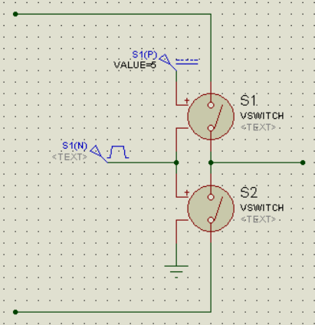

**Содержание отчёта.**

Отчёт должен содержать:

1. Исходные данные для лабораторной работы.

2. Схему ЦАП с весовыми резисторами.

3. Таблицу и график зависимости выходного сигнала ЦАП с весовыми резисторами от значения цифрового кода.

4. Максимальную частоту работы ЦАП с весовыми резисторами.

5. Таблицу и график зависимости выходного сигнала ЦАП лестничного типа от значения цифрового кода.

6. Максимальную частоту работы ЦАП лестничного типа.

**Контрольные вопросы.**

1. Почему на рис.2 нарисован преобразователь тока в напряжение, имеющий две входные клеммы (закороченные внутри преобразователя) и только одна выходная?

2. Зачем в схеме рис.4 используется буферный каскад? В каких случаях можно обойтись без него?

3. Почему в схеме на рис.2 не предусмотрено подключение резисторов к земле при переключениях, а в схеме на рис.4 оно обязательно?

4. Почему в схеме на рис.4 нельзя заменить резисторы *r* проводами с нулевым сопротивлением?

5. Почему в схеме на рис.7 необходимо подключение источников тока к земле при переключениях, в отличие от схемы рис.1?

6. Какое условие должно накладываться на резисторы *r* в ЦАП на рис.8?

7. Необходимо ли прецизионное равенство резисторов *r* в ЦАП на рис.4 и ЦАП на рис.8?

8. Почему не совпадают значения максимальной тактовой частоты при работе ЦАП по старшему и по младшему разрядам? Какое из них больше?

9. Чем определяется максимальное значение выходного напряжения ЦАП различных типов?

10. Зависит ли максимальная тактовая частота ЦАП рассмотренных типов от их разрядности?